Conteúdo:
3 - Menu principal
3.1 - Menu Arquivo
3.2 - Menu Editar
3.3 - Menu Ver
3.4 - Menu Inserir
3.5 - Menus Preferências
3.5.1 - Preferências:
3.5.2 - Sub_menu Teclas de atalho:
3.5.3 - Menu Preferências / Biblioteca
3.5.4 - Menu Preferências / Cores
3.5.5 - Menu Preferências / Opções
3.5.6 - Menu Preferências / Idioma
3.6 - Menu Ajuda

Menu principal

3.1 - Menu Arquivo
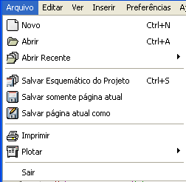

Novo | Limpa o esquema corrente e inicializa um novo
Abrir | Carregar um esquemático e sua hierarquia
Abrir Recente | Abre uma lista com os arquivos usados recentemente para carga.
Salvar Esquemático do projeto | Salvar o esquema atual e toda a sua hierarquia.
Salvar somente página atual | Salvar a página de esquemático atual, mas não salvar as demais páginas da hieraquia.
Salvar página atual como ... | Salvar a página de esquemático atual com um novo nome.
Imprimir | Acessar o menu de impressão de esquemas (ver cap. "Plotagem e Impressão").
Plotar | Acessar o menu de traçado (formatos Postscript, HPGL o SVG) (ver cap. "Plotagem e Impressão").
Sair | Sair do EESchema (não assegura que os dados serão salvos porém pedirá confirmação de saída se houver alterações sem salva tanto nos esquemas como nas bibliotecas).

3.2 - Menu Editar

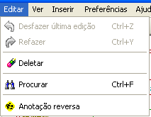
O menu Editar apresenta as seguintes opções de edição :

 | Desfazer última edição.
 | Refaz a última edição desfeita pelo comando Desfazer (acima).
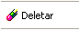 | Ativa a ferramenta de deleção (o cursor do mouse muda para um alvo).
 | Ativa o diálogo de procura para itens, marcadores, componentes. etc.
 | Carrega os campos de footprints dos componentes a partir do arquivo de anotação reversa gerado pelo CVPCB.

Menu Ver
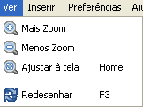
Este menu apresenta opções para a apresentação da tela (auto-explicativo).

Menu Inserir
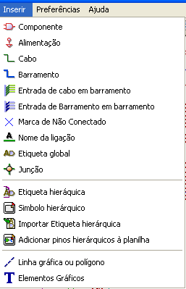
Menu para inserção de itens no esquema. Este menu é uma alternativa a barra de ferramentas da direita, executando as mesmas funções.

Menus Preferências

3.5.1 - Preferências:
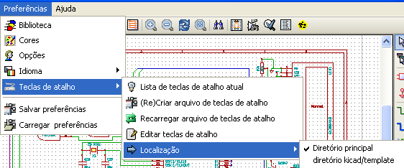
Biblioteca | Selecionar bibliotecas, seu diretório por default e extensões dos arquivos.
Cores | Acessar o menu de seleção de cores.
Opções | Selecionar opções de visualização (unidades, grade...)
Idioma | Permite selecionar o idioma desejado para a interface
Teclas de atalho | Acessa o sub-menu de teclas de atalho.
Salvar Preferências | Salvar o arquivo de configuração.
Carregar Preferências | Carrega um arquivo de configuração previamente salvo.

3.5.2 - Sub_menu Teclas de atalho:

Lista de teclas de atalho atual | Apresenta uma tela com a descrição de todas as teclas de atalho e suas funções.
(Re)Criar arquivo de teclas de atalho | Cria um arquivo para teclas de atalho e ativa o editor de textos com o mesmo ( é necessário ter um editor definido )
Recarregar arquivo de teclas de atalho | Recarrega arquivo de configuração de teclas de atalho, anulando as configurações atuais.
Editar teclas de atalho | Ativa o editor de textos e edita o arquivo de configuração criado previamente.
Localização | Define o diretório a ser usado para salva/carga do arquivo de configuração de teclas de atalho.  (Diretório principal do Kicad ou kicad/template)

Menu Preferências / Biblioteca
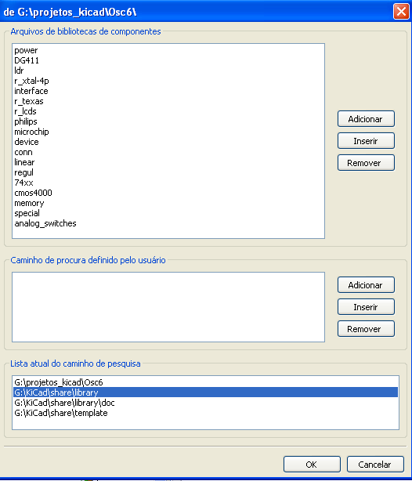

A configuração de EESchema é essencialmente:
- A definição dos diretórios (path) das bibliotecas de componentes.
- A lista das bibliotecas de componentes.

Os parâmetros desta configuração são guardados no arquivo <nome do projeto>.pro
Pode-se ter diferentes arquivos de configuração em diferentes diretórios de trabalho.
EESchema busca e utiliza em ordem de prioridade decrescente:
- O arquivo de configuração no diretório atual.
- O arquivo de configuração kicad.pro no diretório kicad/share/template/. Este arquivo pode ser portanto a configuração default.
- Os valores default se não for encontrado nenhum arquivo. Será necessário ao menos definir a lista das bibliotecas a serem carregadas e salvar a configuração.

Menu Preferências / Cores
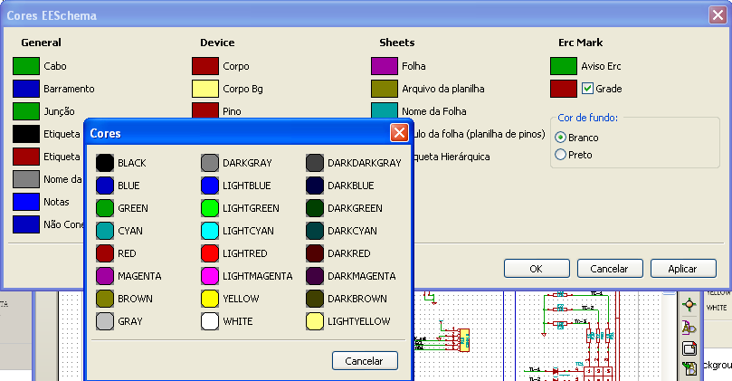
Seleção das cores de visualização de vários elementos de desenho e o fundo da tela (branco ou preto somente).

Menu Preferências / Opções
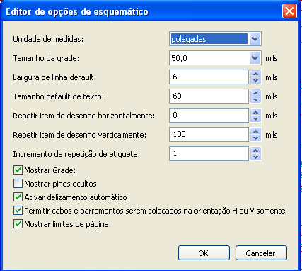

Unidade de medidas | Seleciona as unidades de apresentação e coordenadas do cursor (polegadas ou milímetros).
Tamanho da grade | Seleciona o tamanho da grade.  A grade ideal para trabalho é 0,050 polegadas ou 1,27 mm; grades menores são usadas para construir componentes.
Largura da linha default | Tamanho da « caneta » usada para desenhar objetos que não tem um tamanho de « caneta » espedificado..
Tamanho default de texto | Valor usado quando criando novos textos ou etiquetas.
Repetir item de desenho horizontalmente | Distância no eixo X ao duplicar elementos (usual 0).  (Após colocar um item como um componente, etiqueta ou cabo, uma duplicata pode ser gerada pela tecla Insert.)
Repetir item de desenho verticalmente | Distância no eixo Y ao duplicar elementos (valor usual é 0,100 polegada ou 2,54 mm).
Incremento de repetição de etiqueta | Incremento durante uma duplicação de textos terminados em um número, como em um membro de barramento (o valor usual é 1 ou -1).
Mostrar grade | Ativar/desativar mostar a grade na área de trabalho.
Mostrar pinos ocultos | Ativar/desativar a apresentação de pinos ocultos (geralmente pinos de alimentação).
Ativar deslizamento automático | Ativar/desativar o deslocamento automático da área de trabalho quando desenhando uma trilha ou movendo um elemento.
Permitir cabos e barramentos serem colocados na orientação H ou V somente | Restringir cabos e barramentos a serem incluídos somente na posição horizontal ou vertical, caso contrário, qualquer direção é permitida.
Mostrar limites de página | Ativar/desativar a apresentação da moldura de página na tela.

Menu Preferências / Idioma
No modo default, ser houver o arquivo de tradução correspondente, identificado pelas
configurações locais da máquina, este será utilizado, caso não seja encontrado, o default será o idioma Inglês.
Vários outros idiomas estão disponíveis.
Ao trocar de idioma, todo o pacote Kicad precisará ser fechado e aberto novamente.
Nota do tradutor:
Ainda não totalmente funcional, a escolha de outro idioma atualiza dinamicamente a interface.

Menu Ajuda
Acesso on-line a ajuda (este documento) e também para checagem da versão corrente do Eeschema (Sobre...).

